МІНІСТЕРСТВО ОСВІТИ І НАУКИ УКРАЇНИ  
КРЕМЕНЧУЦЬКИЙ НАЦІОНАЛЬНИЙ УНІВЕРСИТЕТ  
ІМЕНІ МИХАЙЛА ОСТРОГРАДСЬКОГО  
КАФЕДРА АВТОМАТИЗАЦІЇ ТА ІНФОРМАЦІЙНИХ СИСТЕМ

ЗВІТ

З НАВЧАЛЬНОЇ ДИСЦИПЛІНИ

**«СИСТЕМНИЙ АНАЛІЗ»**

НА ЛАБОРАТОРНУ РОБОТУ №2

Виконав студент групи КН-19-1

Амосов Владислав Дмитрович

Перевірив старший викл **Рилова Н. В.**

КРЕМЕНЧУК 2021

Лабораторна робота № 2

Тема. Розробка моделей бізнес-процесів об’єкта автоматизації.

Мета роботи: удосконалити навички та знання щодо розробки моделей

бізнес-процесів досліджуваного об’єкта автоматизації (ОА).

Хід роботи

Завдання: розробити модель роботи складу.

Є склад Горхонського м’ясо-комбінату розташований в 1.5 км від самого комбінату. Через особливості місцевості склад був побудований на відстані від самого комбінату. Він використовується для зберігання готової продукції й її послідуйчого відвантаження магазинам замовникам. На складі зберігаються такі товари як консерви, копчене м’ясо й сире м’ясо. Ці товари треба зберігати на складі згідно відповідних їм умов й відвантажувати коли є закази на них.

Таблиця 1.1 – Стрілки контекстної діаграми

|  |  |  |
| --- | --- | --- |
| **Назва стрілки** **(Arrow Name)** | **Визначення стрілки** **(Arrow Definition)** | **Тип стрілки** **(Arrow Type)** |
| Поставки товарів | Консерви, м’ясні вироби | Вхід |
| Замовлення на відправку товару | Замовлення на поставку продуктів в магазини | Вхід |
| СанПіН 2.3.2.1324-03 Гігієнічні вимоги до термінів придатності та умов зберігання харчових продуктів | Вимоги до зберігання харчових продуктів. | Керування |
| Бухгалтерська система | Накладні, рахунки, обробка замовлень | Механізм |
| Відвантажені товари | Консерви, м’ясні вироби | Вихід |
| Документація на товари | Накладна на продукти | Вихід |

Таблиця 1.2 – Роботи діаграми декомпозиції А0

|  |  |
| --- | --- |
| **Назвароботи** | **Визначення роботи** |
| Отримання товарів | Отримання товарів з заводу, розвантаження машини на стоянці |
| Зберігання й облік товарів | Розташування товарів на складі, встановлення умов зберігання, й облік товарів |
| Відвантаження товарів | Формування замовлень й накладних завантаження товарів в машини й відправка |

Таблиця 1.3 – Стрілки діаграми декомпозиції А0

|  |  |  |  |  |
| --- | --- | --- | --- | --- |
| **Найменування** **стрілки** | **Джерело стрілки** | **Тип** **стрілки** **джерела** | **Приймач** **стрілки** | **Тип** **стрілки** **приймача** |
| Поставки товарів | Границя діаграми | Вхід | Отримання товарів | Вхід |
| Замовлення на відправку товару | Границя діаграми | Вхід | Зберігання й облік товарів | Вхід |
| Бухгалтерська система | Границя діаграми | Механізм | Отримання товарів | Механізм |
| Зберігання й облік товарів |
| Відвантаження  товарів |
| Бухгалтерія | Бухгалтерська система | Механізм | Зберігання й облік товарів | Механізм |
| Оповіщення про отримані товари | Бухгалтерська система | Механізм | Отримання товарів | Механізм |
| Невідсортовані товари | Отримані товари | Вихід | Зберігання й облік товарів | Вхід |
| СанПіН Гігієнічні вимоги | Границі діаграми | Керування | Зберігання й облік товарів | Керування |
| Товари, що очікують відправки | Зберігання й облік товарів | Вихід | Відвантаження  товарів | Вхід |
| Наказ на відправку | Зберігання й облік товарів | Вихід | Відвантаження  товарів | Вхід |
| Документація на товари | Відвантаження  товарів | Вихід |  |  |
| Відвантажені товари | Відвантаження  товарів | Вихід |  |  |
| Дані про відправлені товари | Бухгалтерська система | Механізм | Відвантаження товарів | Механізм |
| Працівники складу | Границі діаграми | Механізм | Отримання товарів | Механізм |
| Зберігання й облік товарів |
| Відвантаження  товарів |

Таблиця 1.4 – Роботи діаграми декомпозиції А1

|  |  |
| --- | --- |
| **Назвароботи** | **Визначення роботи** |
| Машина попадає на територію | Водій заїзджає й паркується на території складу |
| Розвантаження машини | Вантажники розвантажують машину |
| Повідомлення сортувальників | Вантажники повідомляють працівників внутрішнього приміщення складу про те, що продукти розвантажені й чекають сортування |

Таблиця 1.5 – Стрілки діаграми декомпозиції А1

|  |  |  |  |  |
| --- | --- | --- | --- | --- |
| **Найменування** **стрілки** | **Джерело стрілки** | **Тип** **стрілки** **джерела** | **Приймач** **стрілки** | **Тип** **стрілки** **приймача** |
| Поставки товарів | Границі діаграми | Вхід | Машина попадає на територію | Вхід |
| Машина готова до розвантаження | Машина попадає на територію | Вихід | Розвантаження машини | Вхід |
| Продукти про які треба повідомити сортувальників | Розвантаження машини | Вихід | Повідомлення сортувальників | Вхід |
| Невідсортовані товари | Повідомлення сортувальників | Вихід |  |  |
| Оповіщення про отримані товари | Бухгалтерська система | Механізм | Повідомлення сортувальників | Механізм |
| Працівники складу | Границі діаграми | Механізм | Машина попадає на територію | Механізм |
| Розвантаження машини  Повідомлення сортувальників |
| Вантажники | Працівники складу | Механізм | Машина попадає на територію  Розвантаження машини  Повідомлення сортувальників | Механізм |

Таблиця 1.6 – Роботи діаграми декомпозиції А2

|  |  |
| --- | --- |
| **Назвароботи** | **Визначення роботи** |
| Нанесення штрихкодів | Маркування продуктів, що поступають на склад для більш зручної сортування |
| Розміщення на складі | Розміщення продуктів |
| Встановлення умов зберігання | Встановлення необхідних умов |
| Занесення в облік | Занесення продуктів в облік |
| Отримання замовлень на відвантаження | Замовлення на відправку в магазин |
| Повідомлення працівників про товари на відправку | Повідомлення працівників, що є товари які чекають відправки |

Таблиця 1.7 – Стрілки діаграми декомпозиції А2

|  |  |  |  |  |
| --- | --- | --- | --- | --- |
| **Найменування** **стрілки** | **Джерело стрілки** | **Тип** **стрілки** **джерела** | **Приймач** **стрілки** | **Тип** **стрілки** **приймача** |
| Невідсортовані товари | Отримання товарів | Вихід | Нанесення штрихкодів | Вхід |
| Відмічені товари | Нанесення штрихкодів | Вихід | Розміщення на складі | Вхід |
| СанПіН 2.3.2.1324-03 Гігієнічні вимоги | Границі діаграми | Керування | Розміщення на складі | Керування |
| Встановлення умов зберігання |
| Товари на складі | Розміщення на складі | Вихід | Встановлення умов зберігання | Вхід |
| Сигнал про те, що умови встановленні | Розміщення на складі | Вихід | Занесення в облік | Вхід |
| Товари, що зберігається згідно умов | Встановлення умов зберігання | Вихід | Занесення в облік | Вхід |
| Товари занесені до обліку | Занесення в облік | Вихід | Отримання замовлень на відвантаження | Вхід |
| Товари на які надійшло замовлення | Отримання замовлень на відвантаження | Вихід | Повідомлення працівників про товари на відправку | Вхід |
| Документація на замовлення | Отримання замовлень на відвантаження | Вихід | Повідомлення працівників про товари на відправку | Вхід |
| Товари, що очікують відправки | Повідомлення працівників про товари на відправку | Вихід |  |  |
| Наказ на відправку | Повідомлення працівників про товари на відправку | Вихід |  |  |
| Бухгалтерія | Границі діаграми | Механізм | Встановлення умов зберігання | Механізм |
| Занесення в облік |
| Розміщення на складі |
| Облікові дані по товарам | Бухгалтерія | Механізм | Занесення в облік | Механізм |
| Працівники складу | Границі діаграми | Механізм | Нанесення штрих-кодів | Механізм |
| Розміщення на складі |
| Встановлення умов зберігання |
| Знесення в облік |
| Отримання замовлень на відвантаження |
| Повідомлення працівників про товари на відправку |
| Замовлення на відправку товару | Границі діаграми | Вихід | Отримання замовлень на відвантаження | Вхід |
| Повідомлення про продукти які очікують розміщення на склад | Нанесення штрих-кодів | Вихід | Розміщення на складі | Вхід |
| Сигнал про виконане розміщення | Розміщення на складі | Вихід | Встановлення умов зберігання | Вхід |

Таблиця 1.8 – Роботи діаграми декомпозиції А3

|  |  |
| --- | --- |
| **Назвароботи** | **Визначення роботи** |
| Збір заказу | Пакування в ящики м’ясних продуктів й підготовка до завантаження |
| Погрузка в машину | Завантаження продуктів в машину, консерви й в’ялене м’ясо так, а сире в рефрежератори |
| Від’їзд машини | Подача сигналу водію на від’їзд |

Таблиця 1.9 – Стрілки діаграми декомпозиції А3

|  |  |  |  |  |
| --- | --- | --- | --- | --- |
| **Найменування** **стрілки** | **Джерело стрілки** | **Тип** **стрілки** **джерела** | **Приймач** **стрілки** | **Тип** **стрілки** **приймача** |
| Товари, що очікують відправки | Зберігання й облік товарів | Вихід | Збір заказу | Вхід |
| Наказ на відправку | Зберігання й облік товарів | Вихід | Збір заказу | Вхід |
| Зібрані закази | Збір заказу | Вихід | Завантаження машини | Вхід |
| Завантажені машини | Завантаження в машину | Вихід | Від’їзд машини | Вхід |
| Документація на товари | Від’їзд машини | Вихід |  |  |
| Відвантажені товари | Від’їзд машини | Вихід |  |  |
| Внутрішні робочі складу | Працівники складу | Механізм | Збір заказу | Механізм |
| Вантажники | Працівники складу | Механізм | Завантаження машини | Механізм |
| Від’їзд машини |
| Працівники складу | Границя діаграми | Механізм | Завантаження машини | Механізм |
| Від’їзд машини |
| Дані про відправлені товари | Бухгалтерська система | Механізм | Від’їзд машини | Механізм |

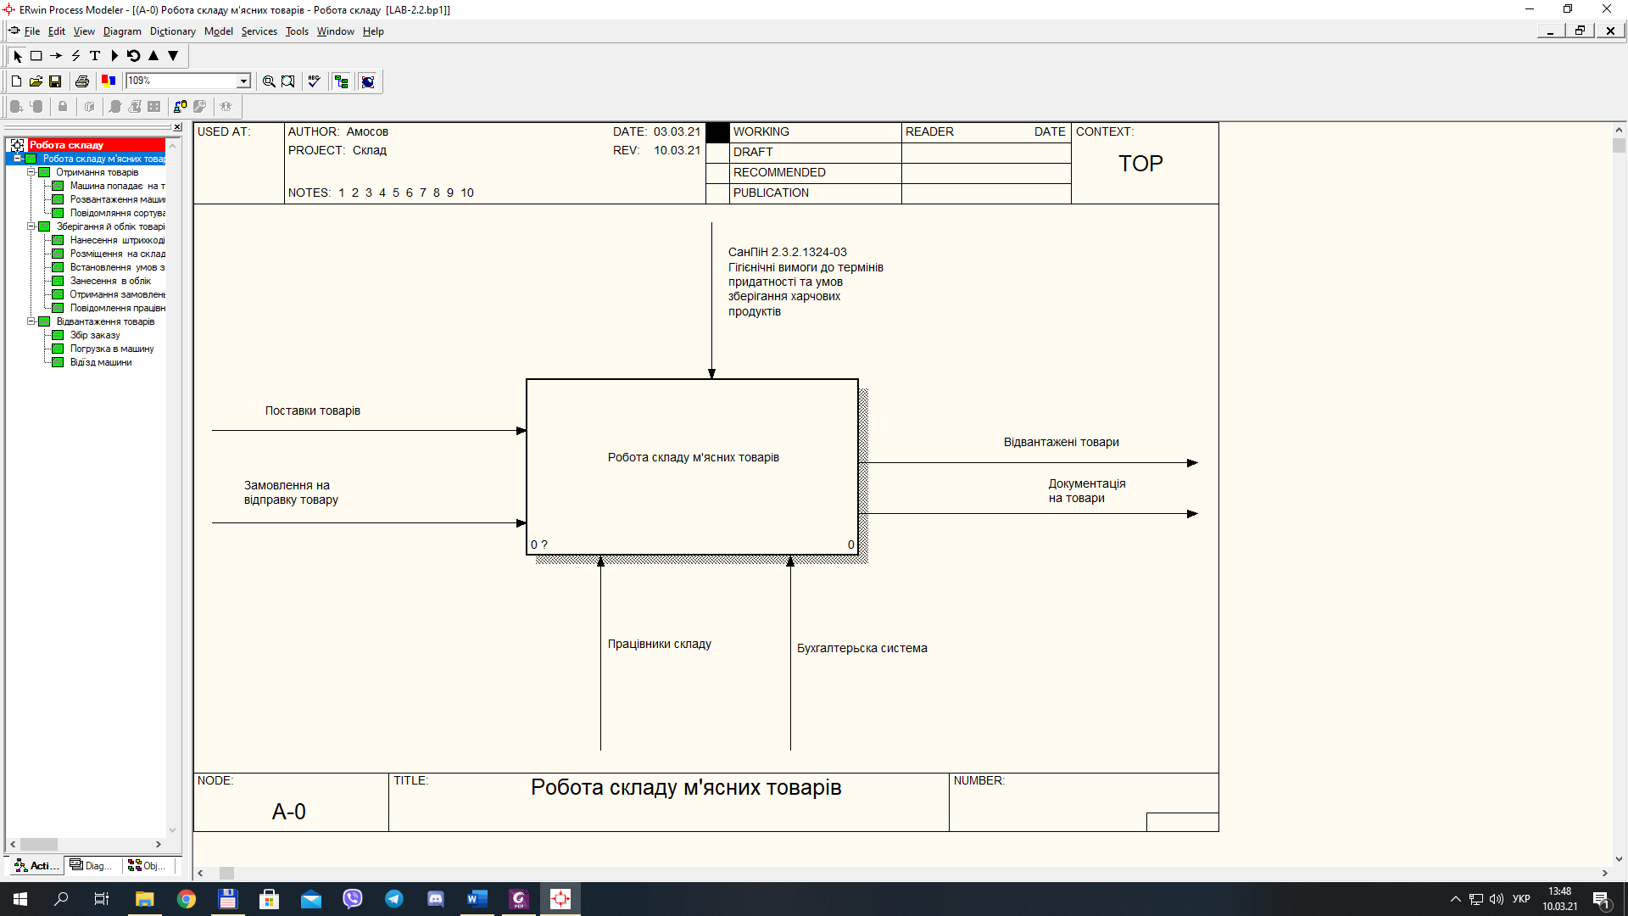

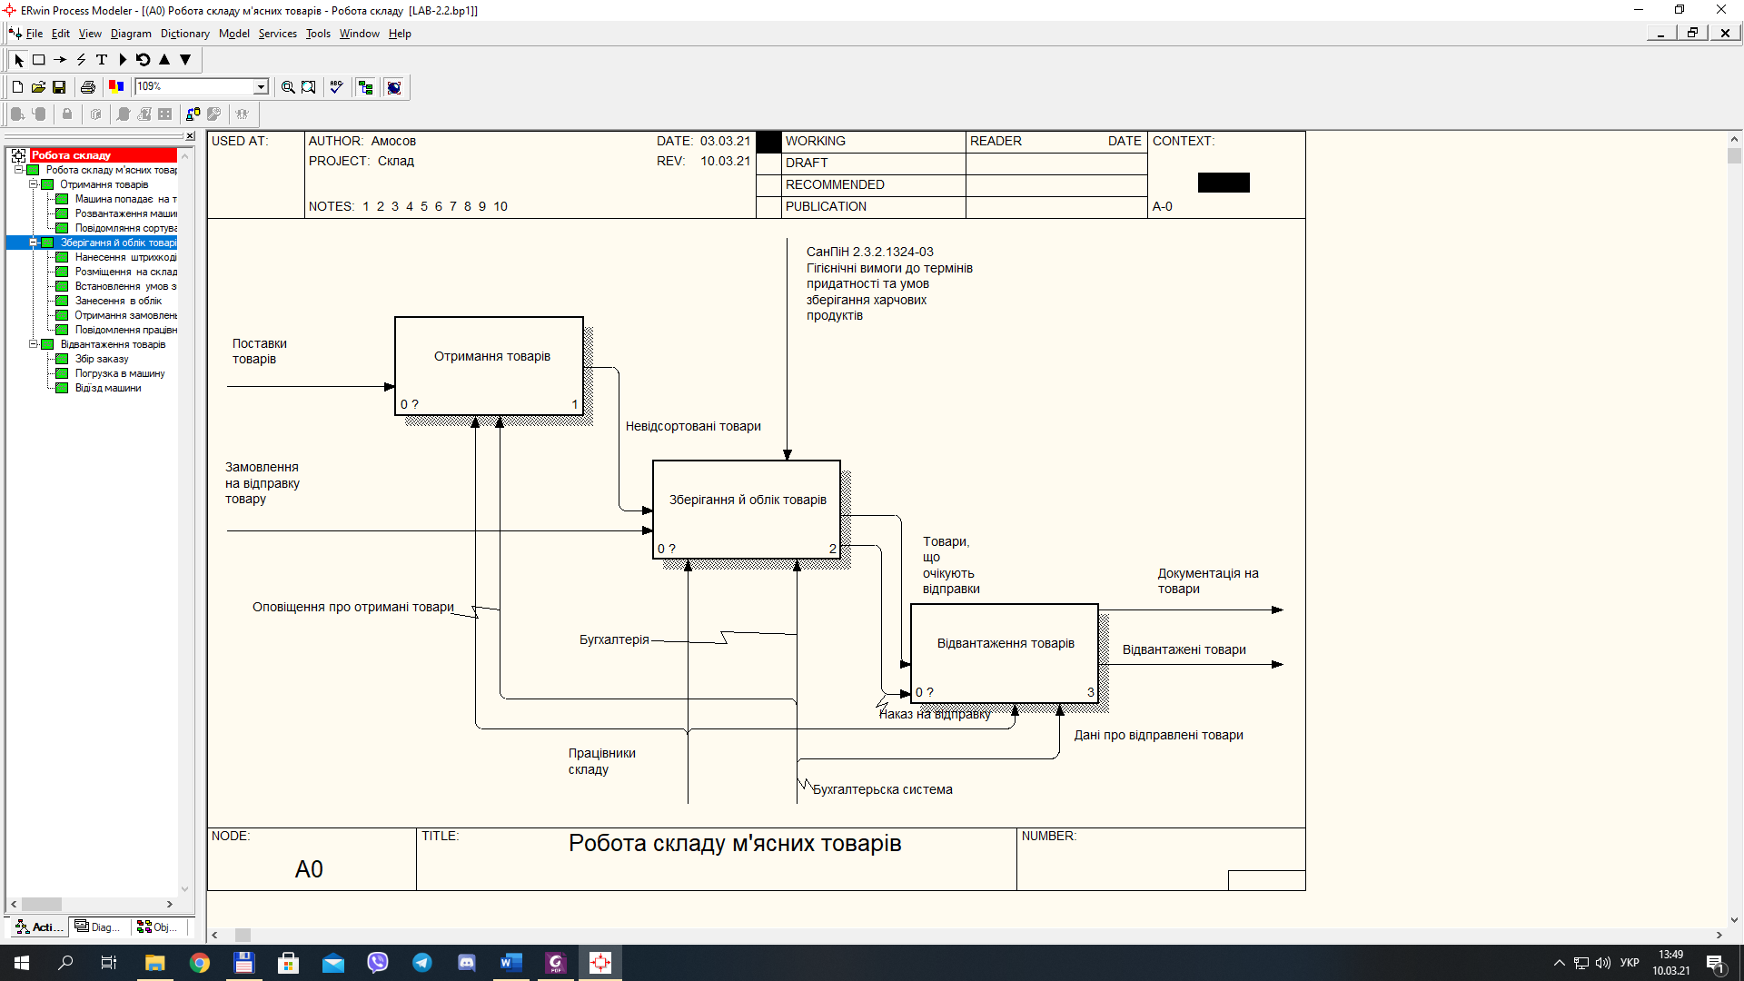

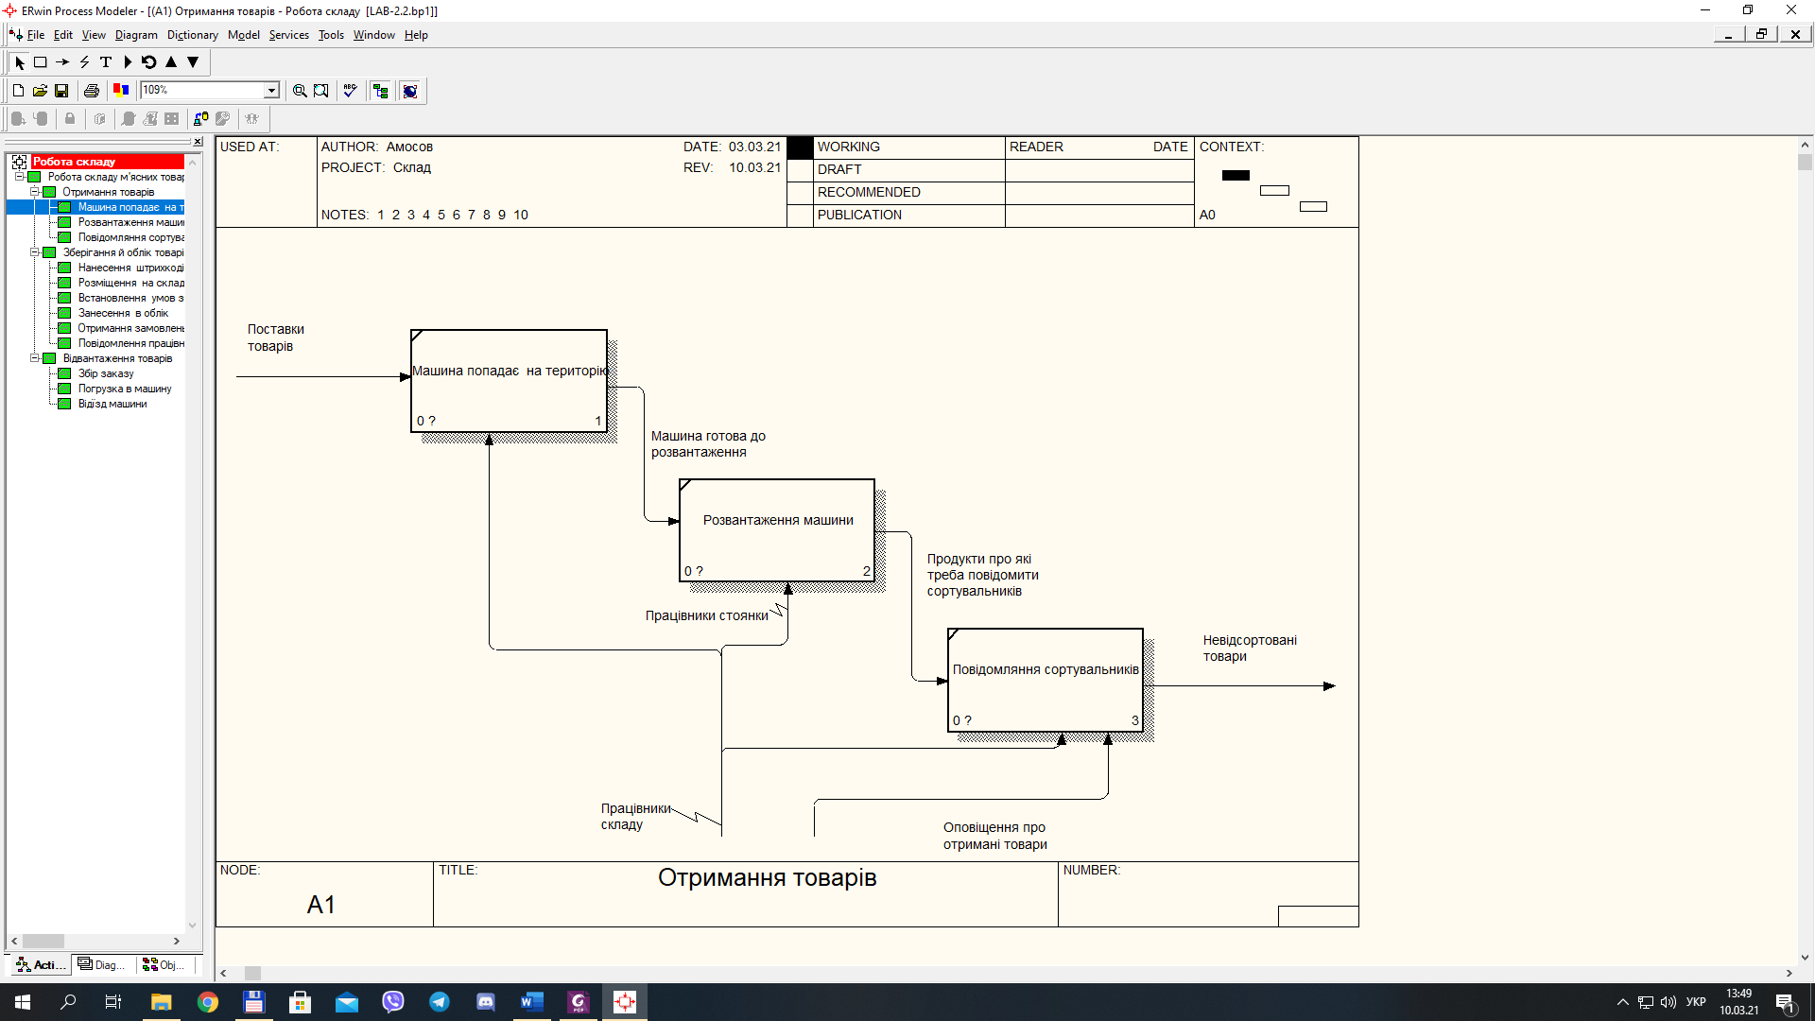

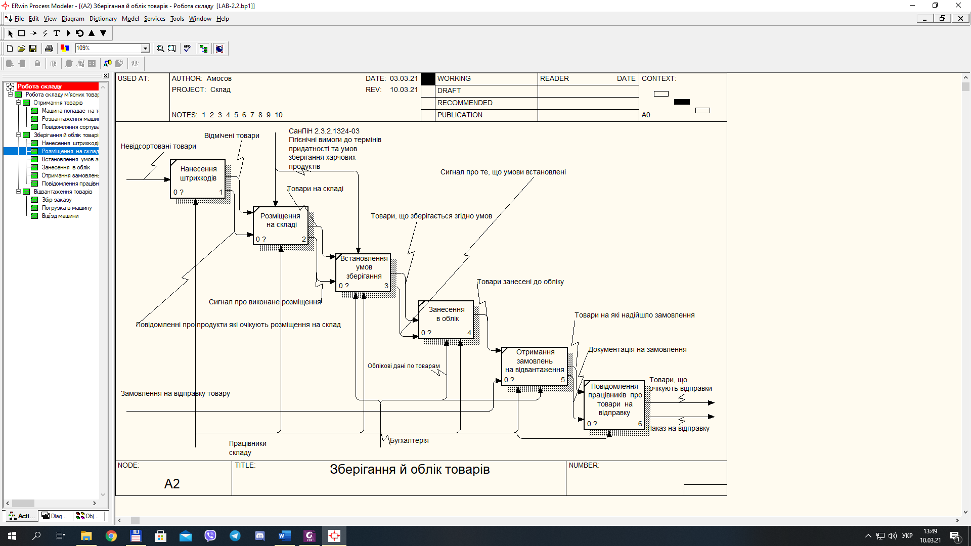

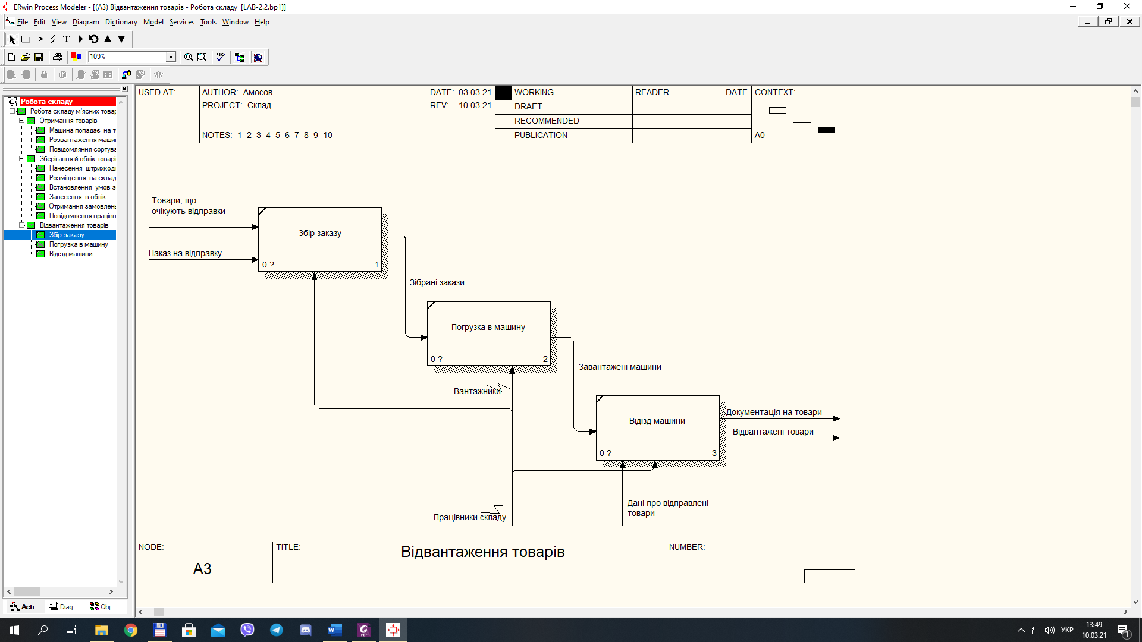

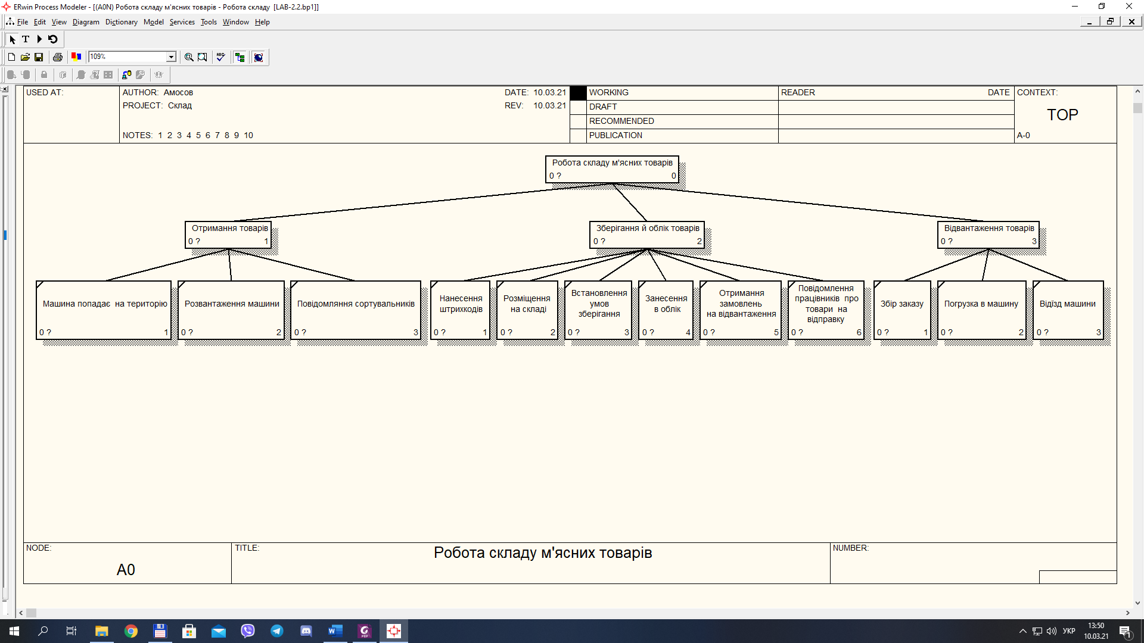

Контрольні питання:

1-Перший вид робіт на цій стадії являє собою детальне обстеження об’єкта

автоматизації. Далі виконують роботу з опису функціональної та інформаційної

структури наявної інформаційної системи, якісних і кількісних характеристик,

що вказують на взаємодію її компонентів у процесі функціонування. Ця робота

являє собою діагностичний аналіз, за допомогою якого оцінюють якість

функціонування і організаційно-технологічний рівень системи, виявляють

нестачі в організації та технології функціонування інформаційних процесів і

визначають ступінь їхнього впливу на якість функціонування систем. Потім, для аналізу відповідності показників функціонування об’єкта запропонованим вимогам оцінюють ступінь відповідності прогнозованих показників заданим

2-Під бізнес-процесом розуміємо господарські процеси підприємства, спрямовані на виконання поставлених перед підприємством цілей (зазвичай це економічні цілі). Під критичним бізнес- процесом розуміємо господарський процес, оптимізація керування яким найбільш ефективна для підприємства (зазвичай економічний).

3-Аналітик може запропонувати можливі структурні зміни та зміни наявних бізнес-процесів.

4-Найзручнішою мовою моделювання бізнес-процесів є IDEF0,

запропонований більш 20 років тому Дугласом Россом (SoftTech Inc). У IDEF0

система є сукупністю робіт або функцій у взаємодії. Така суто функціональна

орієнтація є принциповою – функції системи аналізуються незалежно від

об’єктів, якими вони оперують. Це дозволяє чіткіше змоделювати логіку та

взаємодію процесів.

5-Моделі AS-IS і ТО-ВЕ. Звичайно спочатку будується модель наявної

організації роботи – AS-IS (як є). На основі моделі AS-IS досягається згода між

різними одиницями бізнесу. Модель ТО-ВЕ потрібна для аналізу

альтернативних (кращих) способів виконання роботи та документування того,

як компанія буде робити бізнес у майбутньому.

6-Ознаками неефективної діяльності можуть бути марні, некеровані роботи та роботи, що дублюються, неефективний документообіг (потрібний документ не виявляється в потрібному місці в потрібний час), відсутність зворотних зв’язків за керуванням (на проведення роботи не впливає на її результат) і входу (об’єкти або інформація використовуються нераціонально).

7-Діаграми IDEF0. Основу методології IDEF0 складає графічна мова опису

бізнес-процесів. Модель у нотації IDEF0 являє собою сукупність ієрархічно

упорядкованих і взаємозалежних діаграм. Кожна діаграма є одиницею опису

системи та розташовується на окремому листі.

Функціональні блоки (роботи) на діаграмах зображуються прямокутниками, які дають зрозуміти зазначені процеси, функції або завдання, які відбуваються протягом певного часу і мають розпізнавані результати. Ім'я роботи повинне бути виражене віддієслівним іменником, що позначає дію.

9-В IDEF0 розрізняють п'ять типів стрілок.

Вхід- об'єкти, що використовуються і перетворені роботою для отримання результату (виходу). Допускається, що робота може не мати жодної стрілки входу. Стрілка входу малюється як що входить в ліву грань роботи.

управління -.інформація, керуюча діями роботи. Зазвичай керуючі стрілки несуть інформацію, яка вказує, що повинна виконувати робота. Кожна робота повинна мати хоча б одну стрілку управління, яка зображується як входить в верхню межу роботи.

вихід - об'єкти, в які перетворюються входи. Кожна робота повинна мати хоча б одну стрілку виходу, яка малюється як виходить з правої межі роботи.

механізм - ресурси, які виконують роботу. Стрілка механізму малюється як що входить в нижню межу роботи. На розсуд аналітика стрілки механізму можуть не зображатися на моделі.

виклик - спеціальна стрілка, що вказує на іншу модель роботи. Стрілка виклику малюється як виходить з нижньої частини роботи і використовується для вказівки того, що деяка робота виконується за межами модельованої системи.

10- В IDEF0 розрізняють п'ять типів зв'язків робіт.

Зв'язок по входу(output-input), Коли стрілка виходу вищестоящої роботи (далі - просто вихід) прямує на вхід нижчої (наприклад, на стрілка "зібрані комп'ютери" пов'язує роботи і "Відвантаження та отримання").

Зв'язок з управління(output-control), Коли вихід вищестоящої роботи прямує на управління нижчої. Зв'язок з управління показує домінування вищестоящої роботи. Дані або об'єкти виходу вищестоящої роботи не змінюються в нижчої. на стрілка "Замовлення клієнтів" пов'язує роботи "Продажі і маркетинг" і "Збирання і тестування комп'ютерів".

Зворотній зв'язок по входу(output-input feedback), Коли вихід нижчої роботи направляється на вхід вищестоящої. Такий зв'язок, як правило, використовується для опису циклів. На стрілка "Результати тестування" пов'язує роботи "Тестування комп'ютерів" і "Відстеження розкладу та управління збиранням і тестуванням".

Зворотній зв'язок з управління(output-control feedback), Коли вихід нижчої роботи спрямовується на управління вищестоящої (стрілка "Результати складання і тестування",). Зворотній зв'язок з управління часто свідчить про ефективність бізнес-процесу. На обсяг продажів може бути підвищений шляхом безпосереднього регулювання процесів побудови та тестування комп'ютерів (виходу) роботи "Складання і тестування комп'ютерів".

Зв'язок вихід-механізм(output-mechanism), Коли вихід однієї роботи спрямовується на механізм інший. Цей взаємозв'язок використовується рідше за інших і показує, що одна робота готує ресурси, необхідні для проведення іншої роботи.

11- При декомпозиції роботи входять в неї і виходили з неї стрілки (крім стрілки виклику) автоматично з'являються на діаграмі декомпозиції (міграція стрілок), але при цьому не стосуються робіт. Такі стрілки називаються незв'язаними і сприймаються в BPwin як синтаксична помилка.